VENDIM

Nr. 73, datë 27.1.2016

PËR DISA NDRYSHIME DHE SHTESA NË VENDIMIN NR. 27, DATË 11.1.2012, TË KËSHILLIT TË MINISTRAVE, “PËR PROGRAMIN E NXITJES SË PUNËSIMIT TË FEMRAVE NGA GRUPET E VEÇANTA”, TË NDRYSHUAR

Në mbështetje të nenit 100 të Kushtetutës dhe të neneve 4 e 8, të ligjit nr. 7995, datë 20.9.1995, “Për nxitjen e punësimit”, të ndryshuar, me propozimin e ministrit të Mirëqenies Sociale dhe Rinisë, Këshilli i Ministrave

Vendosi:

Në vendimin nr. 27, datë 11.1.2012, të Këshillit të Ministrave, të ndryshuar, bëhen këto ndryshime dhe shtesa:
1. Në titull dhe kudo në përmbajtjen e vendimit, fjala “…femrave…” zëvendësohet me fjalët “…grave dhe vajzave…”.
2. Në pikën 1 bëhen ndryshimet dhe shtesat, si më poshtë vijon:
a) Shkronja “b” ndryshohet, me këtë përmbajtje:
“b) punëmarrësin e përfshirë, sipas këtij programi, deri në gjashtë paga, në masën 115 për qind të pagës minimale në shkallë vendi, në muajin e katërt, të pestë, të gjashtë e të shtatë dhe në muajin e njëmbëdhjetë e të dymbëdhjetë të kontratës. Ndërsa, për muajt e tjerë, financon punëdhënësi.”.
b) Pas shkronjës “b” shtohet shkronja “c”, me këtë përmbajtje:
“c) Punëdhënësit e rinj, persona juridikë apo fizikë, kanë të drejtë të kërkojnë të përfshijnë në program deri në 40 për qind të numrit të punonjësve të punësuar.”.
3. Pika 2 ndryshohet, si më poshtë vijon:
“2. Përfituesit e këtij programi janë gra kryefamiljare dhe vajza nëna, të cilat kanë në ngarkim fëmijë nën moshën 18 vjeç.”.
4. Në shkronjën “d”, të pikës 5, fjalët “…Bëjnë përjashtim nga ky rregull personat juridikë/fizikë, të cilët kanë detyrime ndaj organeve tatimore, por, në momentin e aplikimit në këtë program:…”, zëvendësohen me fjalët “…Për personat juridikë apo fizikë, të cilët kanë detyrime ndaj organeve tatimore, por vërtetojnë se, në momentin e aplikimit në këtë program:…”.
5. Pika 9 ndryshohet, si më poshtë vijon:
a) Në shkronjën “b”, fjalët “…numri і të punësuarve dhe i atyre, që kërkohen për t’u punësuar nga punëdhënësi, është jo më shumë se 50 (pesëdhjetë) persona...”, zëvendësohen me fjalët “…aplikuesit janë persona fizikë...”.
b) Në shkronjën “c”, fjalët “…numri і të punësuarve dhe i atyre, që kërkohen për t’u punësuar nga punëdhënësi, është më shumë se 50 (pesëdhjetë) persona...”, zëvendësohen me fjalët “…aplikuesit janë persona juridikë…”.
6. Në pikën 14, fjalët “…zyrave përkatëse të punësimit…” zëvendësohen me fjalët “…Shërbimit Kombëtar të Punësimit...”.
7. Në pikën 16 shtohet fjalia, me këtë përmbajtje:
“Punëdhënësit i vazhdohet kompensimi për periudhën e mbetur.”.
Ky vendim hyn në fuqi pas botimit në Fletoren Zyrtare.

KRYEMINISTRI
Edi Rama

VENDIM
Nr. 75, datë 29.1.2016

PËR KALIMIN NË PRONËSI, NGA MINISTRIA E MBROJTJES TE BASHKIA TIRANË, TË DISA OBJEKTEVE DHE TË NJË SIPËRFAQEJE TRUALLI FUNKSIONAL, BRENDA TERRITORIT TË PRONËS NR. 1, ME EMËRTIM “GRUP DEPO, TË REPARTIT USHTARAK NR. 8837”, ME VENDNDODHJE NË SHKOZË, TIRANË, DHE PËR NJË NDRYSHIM NË VENDIMIN NR. 515, DATË 18.7.2003, TË KËSHILLIT TË MINISTRAVE, “PËR MIRATIMIN E LISTËS SË INVENTARIT TË PRONAVE TË PALUAJTSHME SHTETËRORE, TË CILAT I KALOJNË NË PËRGJEGJËSI ADMINISTRIMI MINISTRISË SË MBROJTJES”, TË NDRYSHUAR

Në mbështetje të nenit 100 të Kushtetutës, të neneve 13 e 15, të ligjit nr. 8743, datë 22.2.2001, “Për pronat e paluajtshme të shtetit”, të ndryshuar, dhe të neneve 3, 5, 7 e 8, të ligjit nr. 8744, datë 22.2.2001, “Për transferimin e pronave të paluajtshme të shtetit në njësitë e qeverisjes vendore”, të ndryshuar, me propozimin e ministrit të Mbrojtjes, Këshilli i Ministrave

VENDOSI:

Kalimin në pronësi, nga Ministria e Mbrojtjes te Bashkia Tiranë të disa objekteve dhe të një sipërfaqeje trualli funksional, me sipërfaqe të përgjithshme 11 699 (njëmbëdhjetë mijë e gjashtëqind e nëntëdhjetë e nëntë) m², brenda territorit të pronës nr. 1, me emërtim “Grup Depo, të repartit ushtarak nr. 8837”, me vendndodhje në Shkozë, Tiranë, sipas planvendosjes që i bashkëlidhet këtij vendimi dhe është pjesë përbërëse e tij, për ta përdorur për ngritjen e një vendqëndrimi për strehimin e familjeve të komunitetit rom.
Në listën e inventarit të pronave të paluajtshme shtetërore, që i bashkëlidhet vendimit nr. 515, datë 18.7.2003, të Këshillit të Ministrave, të ndryshuar, hiqen objektet dhe sipërfaqja truall funksional, me

sipërfaqe të përgjithshme 11 699 (njëmbëdhjetë mijë e gjashtëqind e nëntëdhjetë e nëntë) m², nga trualli funksional i pronës nr. 1, me emërtim “Grup Depo, të repartit ushtarak nr. 8837”, me vendndodhje në Shkozë, Tiranë.
Bashkisë Tiranë i ndalohet të ndryshojë destinacionin e përdorimit të objekteve dhe të truallit funksional të pronës, të përcaktuar në pikën 1, të këtij vendimi.
Ngarkohen ministri i Mbrojtjes, kryetari i Bashkisë Tiranë, Agjencia e Inventarizimit dhe Transferimit të Pronave të Paluajtshme dhe kryeregjistruesi i Pasurive të Paluajtshme të Republikës së Shqipërisë për ndjekjen dhe zbatimin e këtij vendimi.
Ky vendim hyn në fuqi pas botimit në Fletoren Zyrtare.

KRYEMINISTRI
Edi Rama

SHKALLA 1:1000

VENDIM

Nr. 77, datë 3.2.2016

PËR KONTRIBUTIN E KËSHILLIT TË MINISTRAVE TË REPUBLIKËS SË SHQIPËRISË, ME ARMATIM, PËR MBRETËRINË HASHEMITE TË JORDANISË

Në mbështetje të nenit 100 të Kushtetutës dhe të shkronjës “d”, të nenit 11, të ligjit nr. 64/2014, “Për pushtetet dhe autoritetet e drejtimit e të komandimit të Forcave të Armatosura të Republikës së Shqipërisë”, me propozimin e ministrit të Mbrojtjes, Këshilli i Ministrave

Vendosi:

1. Dhënien e armatimit, pa shpërblim, Mbretërisë Hashemite të Jordanisë, të hequr nga armatimi dhe përdorimi, i tepërt dhe jashtë nevojave të Forcave të Armatosura të Republikës së Shqipërisë, si kontribut i Këshillit të Ministrave të Republikës së Shqipërisë, në kuadër të bashkëpunimit në fushën e mbrojtjes, sipas llojit dhe sasisë së përcaktuar në listën nr. 1, që i bashkëlidhet këtij vendimi dhe është pjesë përbërëse e tij.
2. Ngarkohet ministri i Mbrojtjes për zbatimin e këtij vendimi.
Ky vendim hyn në fuqi menjëherë dhe botohet në Fletoren Zyrtare.

KRYEMINISTRI
Edi Rama

LISTA NR. 1

Armatimi që do t’i jepet Mbretërisë Hashemite
të Jordanisë
Nr. | Emërtimi i armatimit | Sasia/Copë
1 | Tank T-59 | 1 (një)
2 | Tërheqës tanku T-59 | 1 (një)

VENDIM

Nr. 78, datë 3.2.2016

PËR NDRYSHIMIN E PËRGJEGJËSISË SË ADMINISTRIMIT, NGA MINISTRIA E MBROJTJES TE MINISTRIA E TRANSPORTIT DHE INFRASTRUKTURËS, PËR AUTORITETIN RRUGOR SHQIPTAR, TË DISA SIPËRFAQEVE TË TRUALLIT FUNKSIONAL, BRENDA TERRITORIT TË PRONËS NR. 1019, ME EMËRTIM “REPARTI USHTARAK NR. 4030, AERODROMI”, ME VENDNDODHJE NË URËN VAJGURORE, BERAT, DHE PËR NJË NDRYSHIM NË VENDIMIN NR. 515, DATË 18.7.2003, TË KËSHILLIT TË MINISTRAVE, “PËR MIRATIMIN E LISTËS SË INVENTARIT TË PRONAVE TË PALUAJTSHME SHTETËRORE, TË CILAT I KALOJNË NË PËRGJEGJËSI ADMINISTRIMI MINISTRISË SË MBROJTJES”, TË NDRYSHUAR

Në mbështetje të nenit 100 të Kushtetutës dhe të neneve 13 e 15, të ligjit nr. 8743, datë 22.2.2001, “Për pronat e paluajtshme të shtetit”, të ndryshuar, me propozimin e ministrit të Mbrojtjes, Këshilli i Ministrave

VENDOSI:

1. Ndryshimin e përgjegjësisë së adminis-trimit, nga Ministria e Mbrojtjes te Ministria e Transportit dhe Infrastrukturës, për Autoritetin Rrugor Shqiptar, të sipërfaqeve, truall funksional, (S1) prej 2 674 (dy mijë e gjashtëqind e shtatëdhjetë e katër) m², (S2) prej 4 732 (katër mijë e shtatëqind e tridhjetë e dy) m² dhe (S4) prej 1 237 (një mijë e dyqind e tridhjetë e shtatë) m², me sipërfaqe të përgjithshme 8 643 (tetë mijë e gjashtëqind e dyzet e tre) m², brenda territorit të pronës nr. 1019, me emërtim “Reparti ushtarak nr. 4030, aerodromi”, me vendndodhje në Urën Vajgurore, Berat, sipas planrilevimit që i bashkëlidhet këtij vendimi dhe është pjesë përbërëse e tij, për ta përdorur për ndërtimin e rrugës kombëtare automobilistike Lushnjë-Berat.
2. Në listën e inventarit të pronave të paluajtshme shtetërore, që i bashkëlidhet vendimit nr. 515, datë 18.7.2003, të Këshillit të Ministrave, të ndryshuar, të hiqen sipërfaqet, truall funksional, (S1) prej 2 674 (dy mijë e gjashtëqind e shtatëdhjetë e katër) m², (S2) prej 4 732 (katër mijë e shtatëqind e tridhjetë e dy) m² dhe (S4) prej 1 237 (një mijë e dyqind e tridhjetë e shtatë) m², me sipërfaqe të përgjithshme 8 643 (tetë mijë e gjashtëqind e dyzet e tre) m², nga trualli funksional i pronës nr. 1019, me emërtim “Reparti ushtarak nr. 4030, aerodromi”, me vendndodhje në Urën Vajgurore, Berat, dhe të shtohen në listën e inventarit të pronave të paluajtshme shtetërore, që i kanë kaluar në përgjegjësi administrimi Ministrisë së Transportit dhe Infrastrukturës.
3. Ministrisë së Transportit dhe Infrastruk-turës dhe Autoritetit Rrugor Shqiptar u ndalohet të ndryshojnë destinacionin e përdorimit të sipërfaqeve të pronës, të përçaktuara në pikën 1, të këtij vendimi, t’i tjetërsojnë ose t’ua japin ato në përdorim të tretëve.
4. Për sigurinë e fluturimeve të bazës ajrore të dislokuar në pronën nr. 1019, me emërtim “Reparti ushtarak nr. 4030, aerodromi”, me vendndodhje në Urën Vajgurore, Berat, në segmentin rrugor që prek gjurma e rrugës, për ndalimin e qarkullimit në rastet e operacioneve ushtarake ajrore, Autoriteti Rrugor Shqiptar duhet të vendosë semaforë, të ndërtojë një nënkalim për lidhjen e komunikimin me të dyja pjesët e pronës që i ndan segmenti rrugor dhe përgjatë segmentit rrugor, të mos ndërtojë asnjë vendqëndrim, si dhe të vendosë barriera anësore për të bërë të pamundur komunikimim e këmbësorëve e të mjeteve me pjesët e pronës së bazës ajrore. Ministria e Transportit dhe Infrastrukturës, nëpërmjet Autoritetit Rrugor Shqiptar, para fillimit të punimeve, të hartojë aktmarrëveshje me Shtabin e Përgjithshëm të Forcave të Armatosura të Republikës së Shqipërisë.
5. Ngarkohen ministri i Mbrojtjes, ministri i Transportit dhe Infrastrukturës, Autoriteti Rrugor Shqiptar, Agjencia e Inventarizimit dhe Transferimit të Pronave të Paluajtshme dhe kryeregjistruesi i Pasurive të Paluajtshme të Republikës së Shqipërisë për zbatimin e këtij vendimi.
Ky vendim hyn në fuqi pas botimit në Fletoren Zyrtare.

KRYEMINISTRI
Edi Rama

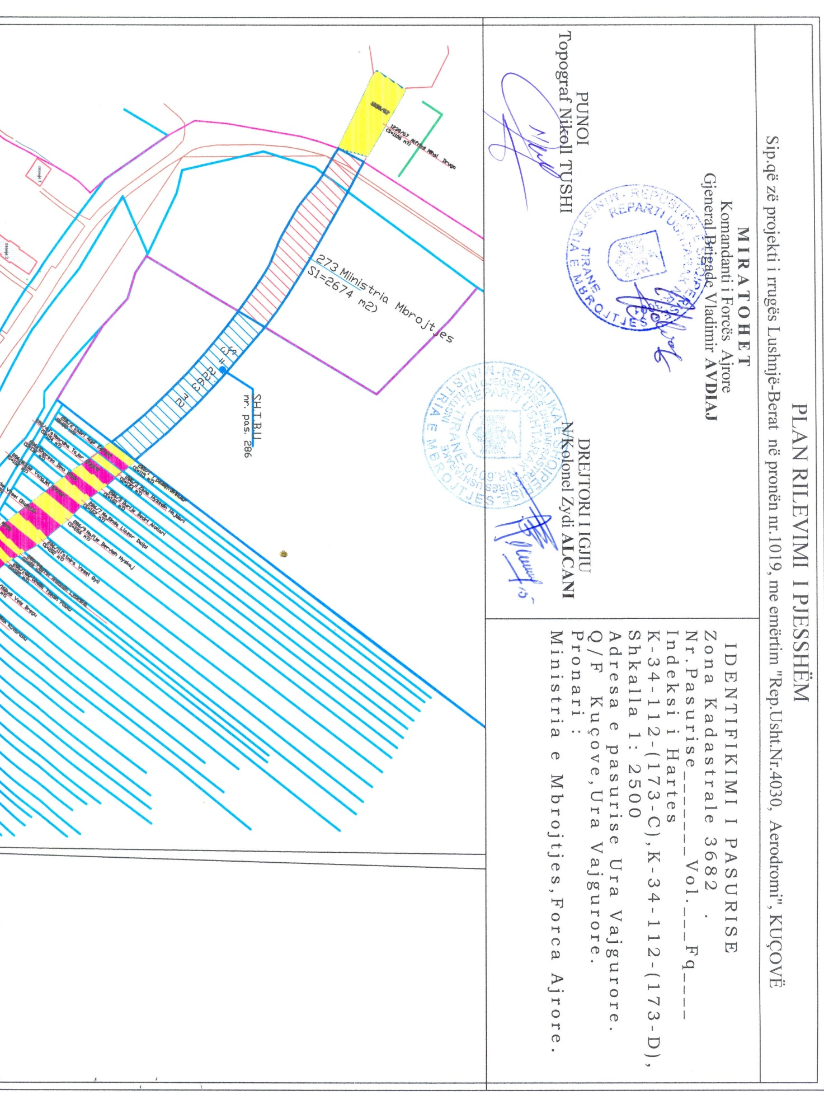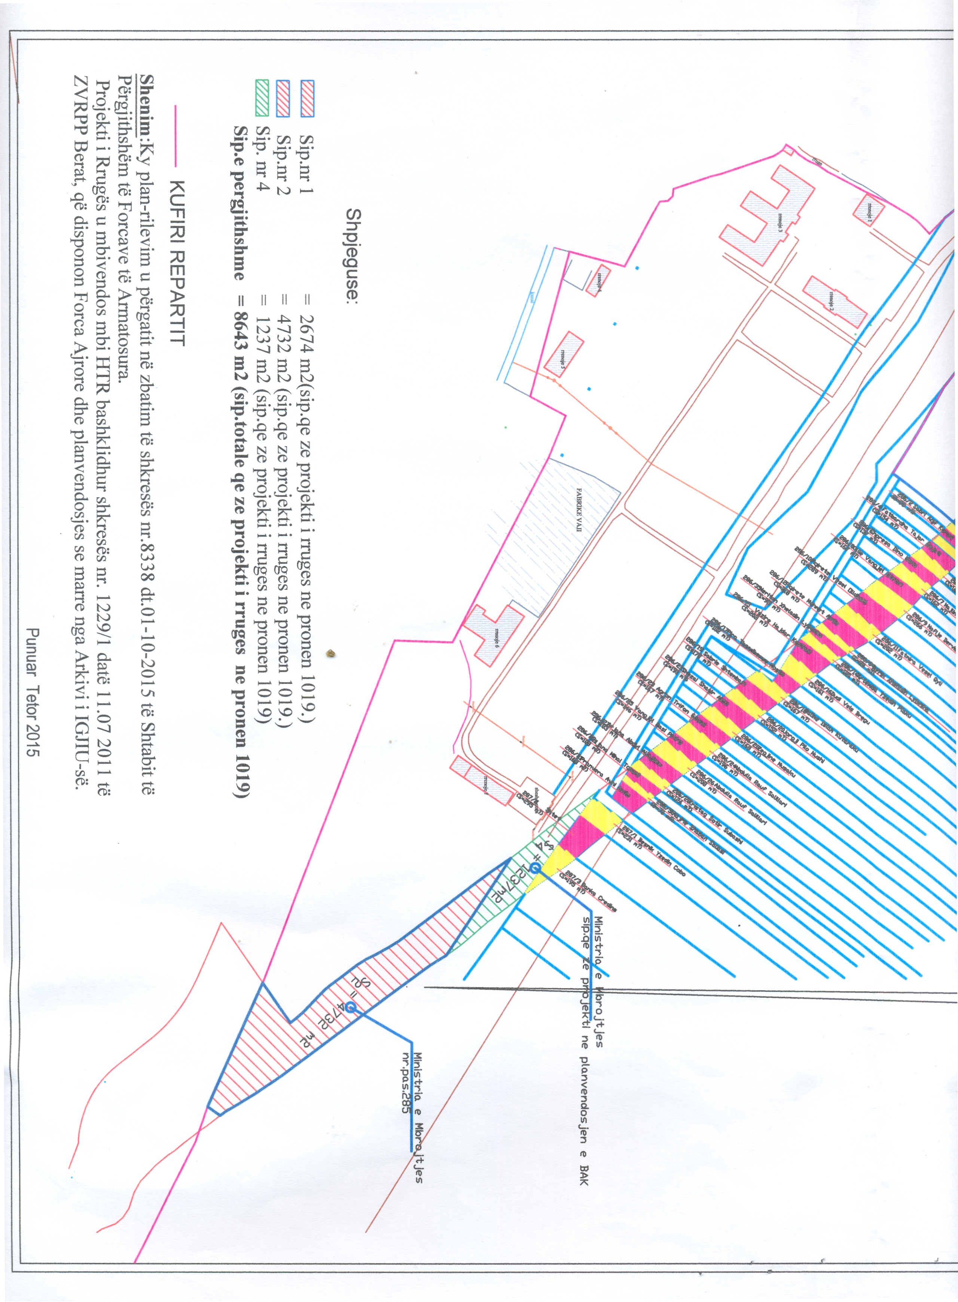

VENDIM
Nr. 79, datë 3.2.2016

PËR NJË SHTESË NË VENDIMIN NR. 250, DATË 24.4.2003, TË KËSHILLIT TË MINISTRAVE, “PËR MIRATIMIN E LISTËS SË INVENTARIT TË PRONAVE TË PALUAJTSHME SHTETËRORE, TË CILAT I KALOJNË NË PËRGJEGJËSI ADMINISTRIMI MINISTRISË SË RENDIT PUBLIK”, TË NDRYSHUAR

Në mbështetje të nenit 100 të Kushtetutës dhe të neneve 8, pika 3, 10 e 13, të ligjit nr. 8743, datë 22.2.2001, “Për pronat e paluajtshme të shtetit”, të ndryshuar, me propozimin e ministrit të Punëve të Brendshme, Këshilli i Ministrave

VENDOSI:

1. Në listën e inventarit të pronave të paluajtshme shtetërore, që i bashkëlidhet vendimit nr. 250, datë 24.4.2003, të Këshillit të Ministrave, të ndryshuar, shtohet prona me emërtimin “Qendra e Shërbimit dhe Adminis-trimit të Mjeteve të Transportit”, sipas formularit të inventarizimit, bashkëlidhur këtij vendimi.
Lista që i bashkëlidhet këtij vendimi përbëhet nga 1 (një) fletë.
2. Ngarkohen Ministria e Punëve të Brend-shme, Qendra e Shërbimit dhe Administrimit të Mjeteve të Transportit dhe kryeregjistruesi i Pasurive të Paluajtshme të ndjekin procedurat e nevojshme për zbatimin e këtij vendimi.
Ky vendim hyn në fuqi pas botimit në Fletoren Zyrtare.

KRYEMINISTRI
Edi Rama

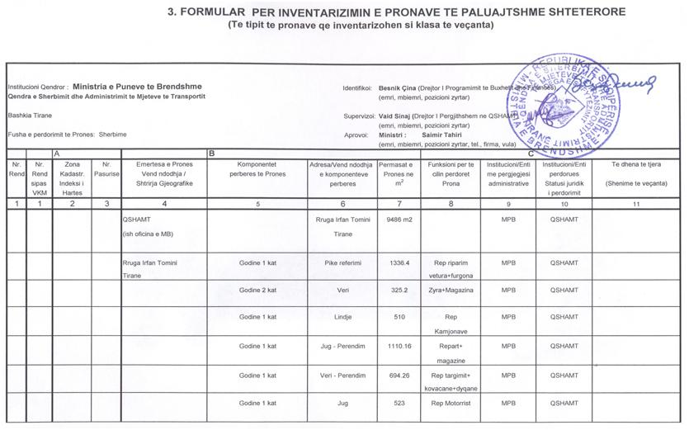

VENDIM
Nr. 80, datë 3.2.2016

PËR MIRATIMIN E KUADRIT MAKROEKONOMIK E FISKAL PËR PERIUDHËN 2017–2019

Në mbështetje të nenit 100 të Kushtetutës dhe të neneve 23 e 27, të ligjit nr. 9936, datë 26.6.2008, “Për menaxhimin e sistemit buxhetor në Republikën e Shqipërisë”, të ndryshuar, me propozimin e ministrit të Financave, Këshilli i Ministrave

VENDOSI:

1. Miratimin e kuadrit makroekonomik e fiskal për periudhën 2017–2019, sipas lidhjeve nr. 1, “Treguesit kryesorë makroekonomikë”, dhe nr. 2.1 e nr. 2.2, “Treguesit fiskalë sipas buxhetit të konsoliduar”, që i bashkëlidhen këtij vendimi dhe janë pjesë përbërëse e tij.
2. Ngarkohet Ministria e Financave për zbatimin e këtij vendimi.
Ky vendim hyn në fuqi menjëherë dhe botohet në Fletoren Zyrtare.

KRYEMINISTRI
Edi Rama

Lidhja nr. 1

Lidhja 2.1
TREGUESIT FISKALË SIPAS BUXHETIT TË KONSOLIDUAR

Lidhja nr. 2.2
TREGUESIT FISKALË SIPAS BUXHETIT TË KONSOLIDUAR

VENDIM
Nr. 81, datë 3.2.2016

PËR KRIJIMIN E BAZËS SË TË DHËNAVE SHTETËRORE TË SISTEMIT TË MENAXHIMIT TË BORXHIT DHE ANALIZËS FINANCIARE (SMBAF)

Në mbështetje të nenit 100 të Kushtetutës dhe të nenit 4, të ligjit nr. 10325, datë 23.9.2010, “Për bazat e të dhënave shtetërore”, me propozimin e ministrit të Financave, Këshilli i Ministrave

VENDOSI:

1. Krijimin e bazës së të dhënave shtetërore të Sistemit të Menaxhimit të Borxhit dhe Analizës Financiare (SMBAF), i cili përmban të dhëna për kreditorin, huamarrësin, termat dhe kushtet financiare për çdo kredi dhe letër me vlerë, shtetërore e të garantuar, sektorin për të cilin shpërndahen fondet e kredisë/letrës me vlerë, si dhe kurset e këmbimit. Sistemi pasqyron të dhëna faktike dhe kryen parashikime në përputhje me termat financiarë të marrëveshjeve përkatëse.
2. Përbërësit e arkitekturës software dhe hardware të sistemit miratohen nga Autoriteti Rregullator Koordinues.
3. Të dhënat që përmban sistemi janë vetëm të dhëna parësore, pasi ai nuk merr të dhëna nga sisteme të tjera. Të dhëna parësore konsiderohen të dhënat e gjeneruara nga SMBAF-i dhe që kanë të bëjnë me:
a) informacion për huadhënësin;
b) huamarrësin;
c) termat dhe kushtet e kredisë/letrës me vlerë;
ç) disbursimet;
d) shërbimet e borxhit;
dh) kurset e këmbimit.
Sistemi bën të mundur prodhimin e raporteve të ndryshme mbi borxhin e jashtëm.
4. Subjekti përgjegjës për administrimin e sistemit SMBAF është Ministria e Financave.
5. Dhënës i informacionit për sistemin është Ministria e Financave.
6. Subjekte të interesuara janë:
a) Ministria e Financave;
b) Banka e Shqipërisë;
c) Banka Botërore;
ç) Fondi Monetar Ndërkombëtar (FMN);
d) Eurostat-i;
dh) agjencitë e Credit Ratings;
e) ministritë e linjës/insitucione që zbatojnë projekte që financohen me kredi të huaja etj.
7. Niveli i aksesit në sistemin dhe në bazën e të dhënave të SMBAF-it është, si më poshtë vijon:
a) Regjistrues: regjistron informacion për marrëveshjet e kredive, kreditorët, huamarrësit, disbursimet, pagesat, kurset e këmbimit, normat e interesit etj.;
b) Përdorues vetëm lexues: kjo kategori përdoruesish nuk është e lejuar të regjistrojë informacion në sistem. Përdoruesit e kësaj kategorie mund të ekzekutojnë vetëm raporte dhe t’i përdorin ato për qëllime raportimi;
c) Administratorët e sistemit: administra-torët e sistemit janë administratorë teknikë, të cilët mirëmbajnë e administrojnë teknikisht sistemin dhe përdoruesit e sistemit SMBAF.
8. Ministria e Financave ka të drejta administrative mbi SMBAF-in, në rolet:
a) Administrator;
b) Raportues;
c) Auditues.
9. Baza e të dhënave të SMBAF-it nuk ndërvepron me baza të tjera të dhënash.
10. Ngarkohet Ministria e Financave për zbatimin e këtij vendimi.
Ky vendim hyn në fuqi pas botimit në Fletoren Zyrtare.

KRYEMINISTRI
Edi Rama

VENDIM
Nr. 82, datë 3.2.2016

PËR KRIJIMIN E BAZËS SË TË DHËNAVE SHTETËRORE TË SISTEMIT TË PROGRAMIT TË BUXHETIT AFATMESËM (SPBA)

Në mbështetje të nenit 100 të Kushtetutës dhe të nenit 4, të ligjit nr. 10325, datë 23.9.2010, “Për bazat e të dhënave shtetërore”, me propozimin e ministrit të Financave, Këshilli i Ministrave

VENDOSI:

1. Krijimin e bazës së të dhënave shtetërore të Sistemit të Programit të Buxhetit Afatmesëm (SPBA).
2. Sistemi i Programit i Buxhetit Afatmesëm (SPBA) përmban:
a) deklaratën e misionit dhe strukturën e programeve;
b) deklaratën e politikës së programit;
c) rishikimin e politikës sё programit;
ç) tavanet përgatitore të SPBA-së;
d) shpërndarjen e tavaneve për programet;
dh) shpërndarjen e buxhetit për vitin korrent, produkte shtesë dhe monitorimi;
e) shpenzimet e ministrisë, sipas programeve;
ë) shpenzimet e programit, sipas artikujve;
f) shpenzimet e programit, sipas produkteve;
g) menaxhimin e projekteve të investimeve;
gj) faktorët e modifikimit të çmimit;
h) të dhëna për raporte dhe statistika.
3. Përbërësit e arkitekturës software dhe hardware të sistemit miratohen nga Autoriteti Rregullator Koordinues.
4. Të dhënat që përmban sistemi ndahen në të dhëna parësore dhe dytësore, si më poshtë vijon:
a) Të dhëna parësore konsiderohen të dhënat e gjeneruara nga SPBA-ja dhe që kanë të bëjnë me:
- kodet e projekteve;
- kodet e programeve;
- kodet e kapitujve;
- nivelet e programeve;
- nivelet e funksioneve;
- nivelet e burimeve të fondeve;
- faktorët e modifikimit të çmimeve;
- nivelet e projekteve;
- tavanet buxhetore;
- buxhetin e planifikuar për vitin korrent;
- buxhetin e planifikuar për dy vitet e ardhshme;
- planifikimin e produkteve, aktiviteteve dhe out-put-eve.
b) Të dhëna dytësore konsiderohen ato që kanë të bëjnë me të dhëna referenciale të sistemit SIFQ, si:
- kodet e institucioneve;
- kodet e ministrive të linjës;
- kodet e llogarive ekonomike;
- kodet e entiteteve qeverisëse;
- kodet e nënllogarive;
- kodet e degëve të thesarit.
5. Subjektet përgjegjëse të SPBA-së janë, si më poshtë vijon:
a) Institucioni administrues i SPBA-së është Ministria e Financave;
b) Institucionet, palë të interesuara, janë: Kryeministria, Ministria e Financave, ministritë e linjës, institucionet qendrore buxhetore;
6. Dhënës të informacionit për SPBA-në, janë:
a) Ministria e Financave;
b) ministritë e linjës;
c) institucionet qendrore buxhetore: Presidenca, Kuvendi, Kryeministria, Shërbimi Informativ Shtetëror, Drejtoria e Përgjithshme e Arkivave, Akademia e Shkencës, Kontrolli i Lartë i Shtetit, Prokuroria e Përgjithshme, Zyra e Administrimit të Buxhetit Gjyqësor, Gjykata Kushtetuese, Agjencia Telegrafike Shqiptare, Instituti i Statistikës, Shkolla e Magjistraturës, Qendra Kombëtare e Kinema-tografisë, Këshilli i Lartë i Drejtësisë, Avokati i Popullit, Komisioneri për Mbikëqyrjen e Shërbimit Civil, Komisioni Qendror i Zgjedhjeve, Inspek-torati i Lartë i Deklarimit dhe Kontrollit të Pasurive dhe Konfliktit të Interesave, Autoriteti i Konku-rrencës, Këshilli Kombëtar i Kontabilitetit, Drejtoria Sigurimit të Informacionit të Klasifikuar, Agjencia e Prokurimit Publik, Komiteti Shtetëror i Minoriteteve, Agjencia Kombëtare e Teknologjisë dhe Inovacionit, Komisioni i Prokurimit Publik, Inspektorati Qendror, Sekretariati i Ujit, Agjencia e Zbatimit të Reformës Territoriale, Agjencia e Menaxhimit të Qendrave për Hapje dhe Dialog, Agjencia Kombëtare për Zhvillimin Rajonal, agjencitë e zhvillimit rajonal, Agjencia e Zhvillimit Ekonomik Rajonal, Agjencia për Mbështetjen e Shoqërisë Civile, Komisioneri për të Drejtën e Informimit dhe Mbrojtjen e të Dhënave Personale, Komisioneri për Mbrojtjen nga Diskriminimi, Instituti i Studimeve të Krimeve të Komunizmit, Autoriteti për të Drejtën e Informimit.
7. Subjekte të interesuara për SPBA-në, janë:
a) Kryeministria;
b) Ministria e Financave;
c) ministritë e linjës;
ç) institucionet qendrore buxhetore, të për-mendura në shkronjën “c”, të pikës 6, më sipër.
d) çdo subjekt tjetër, i përcaktuar, shprehi-misht, me vendim të Këshillit të Ministrave.
8. Niveli i aksesit në sistemin dhe në bazën e të dhënave të SPBA-së, është:

a) administratorët e SPBA-së kanë të drejtë leximi, shkrimi dhe modifikimi të të dhënave në SPBA, dhe ata ndahen në dy grupe: administratorë teknikë dhe administratorë funksionalë.
- Administratorët teknikë kanë të drejtë leximi, shkrimi dhe modifikimi të të dhënave në SPBA, në lidhje me menaxhimin e përdoruesve të Ministrisë së Financave, ministrive të linjës dhe disa institu-cioneve specifike buxhetore;
- Administratorët funksionalë kanë të drejtë leximi, shkrimi dhe modifikimi, në lidhje me regjistrimin e të dhënave bazë për përgatitjen e sistemit, si:
- ndarjen e buxhetit të vitit korrent sipas ministrisë (Grupit), programit (Titullit) dhe artikullit;
- tavanet përgatitore të SPBA-së për tri vitet e ardhshme fiskale të miratuara nga Këshilli i Ministrave;
- faktorët e modifikimit të çmimit për tri vitet e SPBA-së së ardhshme.
b) ministritë e linjës dhe Ministria e Financave kanë të drejtë përdorimi të SPBA-së, të ndarë në tri profile, si më poshtë:
- profili që përcakton tavanet e buxhetit në çdo ministri linje;
- profili që ka të drejtë të aprovojë të dhënat e hedhura në sistem, të punojë me projektet, shpenzimet dhe aktivitetet e ministrisë, të cilës i përkasin;
- profili që ka të drejtë vetëm të lexojë të dhënat në sistem, për çdo program që u është përcaktuar.
c) Kryeministria ka të drejtë leximi për buxhetin e shtetit të regjistruar në SPBA nga ministritë e linjës;
ç) Ministria e Financave ka të drejta administrative mbi SPBA-në, në rolet:
i) administrator;
ii) raportues;
iii) auditues;
iv) zhvillues.
9. Baza e të dhënave e SPBA-së nuk ndërvepron me baza të tjera të dhënash.
10. Ngarkohet Ministria e Financave për zbatimin e këtij vendimi.
Ky vendim hyn në fuqi pas botimit në Fletoren Zyrtare.

KRYEMINISTRI
Edi Rama

VENDIM
Nr. 83, datë 3.2.2016

PËR MIRATIMIN E KRITEREVE TË KRIJIMIT TË NJËSIVE TË AUDITIMIT TË BRENDSHËM NË SEKTORIN PUBLIK

Në mbështetje të nenit 100 të Kushtetutës dhe të neneve 10 e 26, të ligjit nr. 114/2015, “Për auditimin e brendshëm në sektorin publik”, me propozimin e ministrit të Financave, Këshilli i Ministrave

VENDOSI:

1. Njësitë e auditimit të brendshëm krijohen në:
a) ministritë e linjës, institucionet e varësisë të organizuara me degë territoriale dhe bashkitë;
b) çdo institucion tjetër që kryen funksione publike, shoqëritë tregtare, organizatat jofitim-prurëse dhe autoritetet e përbashkëta, të cilat zotërohen, kontrollohen, financohen ose garantohen financiarisht nga një njësi e qeverisjes së përgjithshme, si dhe njësi të tjera që shpenzojnë fonde publike sipas një marrëveshjeje ndërkombë-tare, të cilat kanë në vit, njëkohësisht jo më pak se 400 000 000 (katërqind milionë) lekë të ardhura financiare dhe 300 punonjës, përgjatë 3 (tri) viteve të fundit të veprimtarisë së tyre, me përjashtim të rasteve kur ngritja e njësisë së auditimit të brendshëm parashikohet nga një ligj i veçantë.
2. Organizimi i njësive të auditimit të brendshëm në nivel sektori apo drejtorie bëhet në varësi të madhësisë dhe kompleksitetit të veprimtarisë së njësisë publike, si dhe në mbështetje të dispozitave të ligjit nr. 90/2012, “Për organizimin dhe funksionimin e adminis-tratës shtetërore”.
3. Njësia e auditimit të brendshëm përbëhet nga jo më pak se 3 (tre) punonjës, përfshirë dhe drejtuesin e njësisë. Në strukturën e njësisë së auditimit të brendshëm mund të punësohen deri në 1/3 e punonjësve të pacertifikuar si auditues të brendshëm në sektorin publik.
4. Njësitë publike, që krijojnë njësinë e auditimit të brendshëm, sipas pikës 1, të këtij vendimi, nuk programojnë të kryejnë shërbimin e auditimit të brendshëm për njësitë e varësisë, të cilat kanë në strukturën e tyre organizative njësi të auditimit të brendshëm.
5. Në njësitë publike, të cilat kanë varësi nga dy ose më shumë institucione dhe nuk kanë të krijuar njësinë e auditimit të brendshëm, shërbimi i auditimit të brendshëm kryhet nga institucioni në fushën e përgjegjësisë shtetërore të të cilit bën pjesë njësia publike.
6. Njësitë publike, të cilat nuk plotësojnë kriteret për krijimin e njësive të auditimit sipas pikës 1, të këtij vendimi, dhe nuk kanë varësi nga ndonjë organ epror, e sigurojnë shërbimin e auditimit të brendshëm, nëpërmjet:
a) marrëveshjes midis titullarëve të njësive publike përkatëse, të cilat kanë njësi të auditimit të brendshëm dhe kapacitetet e nevojshme për të marrë përsipër kryerjen e shërbimit të auditimit të brendshëm. Kjo marrëveshje miratohet paraprakisht nga ministri i Financave;
b) kontraktimit të personave fizikë ose juridikë, të certifikuar si “auditues të brendshëm”, i cili kryhet vetëm në rastet kur është i pamundur krijimi i shërbimit të auditimit sipas formave të tjera të parashikuara në nenin 10, të ligjit nr. 114/2015, “Për auditimin e brendshëm në sektorin publik”.
Njësia publike, për sigurimin e shërbimit të auditimit të brendshëm me kontraktim, duhet të planifikojë një fond që nuk duhet të jetë më shumë se 30% e pagës mesatare vjetore të një punonjësi, të njëjtë me nivelin e pagës së audituesit në sektorin publik.
Titullari i njësisë publike duhet të njoftojë ministrin e Financave, brenda 30 (tridhjetë) ditëve nga data e kontraktimit të shërbimeve të auditimit të brendshëm, dhe të raportojë për përfundimin e misionit të auditimit.
7. Njësitë publike, brenda 6 (gjashtë) muajve nga data e hyrjes në fuqi të këtij vendimi, të kryejnë organizimin e brendshëm të strukturave organizative për njësitë e auditimit të brendshëm.
8. Vendimi nr. 212, datë 30.3.2012, i Këshillit të Ministrave, “Për miratimin e kritereve për ngritjen e njësive të auditimit të brendshëm në sektorin publik”, shfuqizohet.
9. Ngarkohen ministri i Financave dhe titullarët e njësive publike për zbatimin e këtij vendimi.
Ky vendim hyn në fuqi pas botimit në Fletoren Zyrtare.

KRYEMINISTRI
Edi Rama
VENDIM
Nr. 84, datë 3.2.2016

PËR PROCEDURAT E PËRZGJEDHJES DHE TË SHPËRBLIMIT TË EKSPERTËVE TË JASHTËM, PUNONJËS TË ADMINISTRATËS PUBLIKE APO JASHTË SAJ, TË CILËT DO TË ANGAZHOHEN NË KRYERJEN E INSPEKTIMIT FINANCIAR PUBLIK

Në mbështetje të nenit 100 të Kushtetutës dhe të pikës 2, të nenit 7, të ligjit nr. 112/2015, “Për inspektimin financiar publik”, me propozimin e ministrit të Financave, Këshilli i Ministrave

VENDOSI:

1. Për kryerjen e inspektimit financiar publik, në rastet e mungesës së burimeve njerëzore nga njësia përgjegjëse për inspektimin financiar publik në Ministrinë e Financave, si dhe të mbulimit të fushave specifike të inspektimit financiar publik, me vendim të Nëpunësit të Parë Autorizues angazhohen ekspertë të jashtëm, punonjës të administratës publike apo jashtë saj.
2. Kriteret që duhet të plotësojë eksperti, punonjës i administratës publike, për t’u përzgjedhur inspektor financiar publik, janë:
a) Të jetë i pajisur të paktën me diplomë universitare “Master i shkencave” ose ekui-valente me të;
b) Të ketë të paktën 5 (pesë) vite përvojë profesionale në njësitë publike.
3. Nuk mund të angazhohen për inspektim financiar publik ekspertët, punonjës të adminis-tratës publike, që ushtrojnë funksionet e titullarit të njësisë publike, nëpunësit autorizues, gjyqtarit, prokurorit, oficerit të policisë gjyqësore, audituesit të brendshëm dhe punonjësit të Kon-trollit të Lartë të Shtetit.
4. Kriteret që duhet të plotësojë eksperti i jashtëm i administratës publike për t’u për-zgjedhur inspektor financiar publik, janë:
a) Të jetë i pajisur të paktën me diplomë universitare “Master i shkencave” ose ekuiva-lente me të;
b) Të jetë i pajisur me licencë dhe/ose certifikatë profesionale në fushën përkatëse, sipas legjislacionit në fuqi që rregullon profesionin përkatës;
c) Të jetë i regjistruar në Qendrën Kombëtare të Regjistrimit dhe të ketë status aktiv;
ç) Të mos ketë detyrime të papaguara fiskale dhe të sigurimeve shoqërore;
d) Të mos jetë i dënuar me vendim gjyqësor të formës së prerë për kryerjen e një vepre penale.
5. Në rastet e angazhimit të ekspertëve jashtë administratës publike në inspektim financiar publik, përpara caktimit, njësia përgjegjëse për inspektimin financiar publik kërkon prej tyre:
a) Një dokument që vërteton se ka plotësuar detyrimet fiskale dhe ka paguar të gjitha detyrimet e sigurimeve shoqërore, të lëshuar nga administrata tatimore për tre muajt e fundit;
b) Vërtetim nga prokuroria dhe gjykata, që nuk është në ndjekje penale, lëshuar muajin e fundit.
6. Kandidatët, që aplikojnë për t’u përzgje-dhur në listën e inspektorëve financiarë publikë, duhet të paraqesin në Ministrinë e Financave dokumentacionin e mëposhtëm:
a) Kërkesën me shkrim;
b) Fotokopjen e kartës së identitetit;
c) Të dhëna për adresën e vendbanimit, vendin e punës dhe pikat e kontaktit;
ç) Kopje të diplomës, listës së notave dhe një përmbledhje të edukimit, kualifikimeve dhe eksperiencës së punës;
d) Një fotografi të përmasave 4 x 6;
dh) Kopje të licencave dhe/ose certifikatave profesionale në fusha dhe profesione të rregulluara me ligj;
e) Dëshmi dhe certifikata të trajnimeve e të kualifikimeve pasuniversitare;
ë) Vërtetimin nga qendra e punës për funksionin që kryen dhe lejimin në rast anga-zhimi, kur aplikanti është punonjës i adminis-tratës publike;
f) Numrin unik të identifikimit, të lëshuar nga Qendra Kombëtare e Regjistrimit, si dhe një kopje të ekstraktit historik, në rast se aplikanti është punonjës jashtë administratës publike;
g) Një dokument që vërteton se aplikanti ka plotësuar detyrimet fiskale dhe ka paguar të gjitha detyrimet e sigurimeve shoqërore, të lëshuar nga administrata tatimore për tre muajt e fundit, në rast se aplikanti është punonjës jashtë adminis-tratës publike;

gj) Vetëdeklarim të gjendjes gjyqësore në rast se aplikanti është punonjës jashtë administratës publike.
7. Për raste të veçanta, kur gjatë shërbimit të inspektimit financiar publik kërkohet akses në informacionin e klasifikuar në bazë të kuadrit ligjor në fuqi, inspektori financiar publik, përpara angazhimit në inspektim financiar, pajiset me certifikatën e sigurisë nga institucionet përkatëse.
8. Përzgjedhja e inspektorëve financiarë publikë, ekspertë të jashtëm, punonjës të admi-nistratës publike apo jashtë saj, kryhet nga një komision i ngritur me urdhër të ministrit të Financave, i cili ka për detyrë të shqyrtojë doku-mentacionin e paraqitur dhe të hartojë listën e kandidatëve që plotësojnë kriteret e përcaktuara në këtë vendim, të cilën ia paraqet për miratim ministrit të Financave.
9. Datat e shpalljes së përzgjedhjes së inspektorëve financiarë publikë, ekspertë të jashtëm, punonjës të administratës publike apo jashtë saj, afati dhe procedurat e aplikimit caktohen me urdhër të ministrit të Financave.
10. Inspektorët financiarë publikë, ekspertë, punonjës të administratës publike, janë të detyruar të angazhohen në misione inspektimi financiare publike, në çdo kohë dhe pa u penguar nga eprorët apo drejtuesit e institucioneve respektive. Për mospërmbushjen e këtij detyrimi apo pengimin në angazhimin e kërkuar, nëpunësi i parë autorizues informon drejtuesin e institucionit ku është i punësuar punonjësi, i cili shqyrton rastin në përputhje me legjislacionin në fuqi që rregullon marrëdhënien e punës ku është i punësuar punonjësi.
11. Inspektori financiar publik, ekspert i jashtëm, punonjës i administratës publike apo jashtë saj, për periudhën e angazhimit të tij në kryerjen e inspektimit financiar publik trajtohet financiarisht. Ky trajtim jepet i diferencuar, si më poshtë vijon:
a) Për inspektorin financiar publik, që është ekspert, punonjës i administratës publike, trajtimi financiar përfshin, krahas pagës mujore të tij, edhe shpërblimin në masën 5 000 (pesë mijë) lekë në ditë.
b) Inspektori financiar publik, që është ekspert jashtë administratës publike, shpërblehet në masën 7 000 (shtatë mijë) lekë në ditë.

c) Në rastet kur inspektori financiar publik, ekspert i jashtëm, punonjës i administratës publike apo jashtë saj, dërgohet për inspektim jashtë qendrës së tij të punës, ai trajtohet edhe me dietë, sipas kritereve të përcaktuara në aktet nënligjore në fuqi.
12. Nëpunësi i Parë Autorizues, në rastet e angazhimit në inspektim të ekspertëve të jashtëm, punonjës të administratës publike apo jashtë saj, me propozimin e drejtuesit të njësisë përgjegjëse për inspektimin financiar publik, përcakton emrat e inspektorëve financiarë publikë dhe kohëzgjatjen e inspektimit financiar publik në përputhje me vështirësinë dhe volumin e punës. Fillimisht angazhohen inspektorët financiarë publikë, ekspertë të jashtëm, punonjës të administratës publike, dhe, në mungesë të tyre, inspektorët financiarë publikë, ekspertë të jashtëm, punonjës jashtë administratës publike.
13. Shpërblimi i inspektorëve financiarë publikë, ekspertë të jashtëm, punonjës të administratës publike apo jashtë saj, sipas pikës 11, të këtij vendimi, kryhet me miratimin e Nëpunësit të Parë Autorizues.
14. Efektet financiare, që rrjedhin nga kostoja e angazhimit të inspektorëve financiarë publikë, ekspertë të jashtëm, punonjës të administratës publike apo jashtë saj, përballohen nga fondet e miratuara në buxhetin vjetor të Ministrisë së Financave.
15. Vendimi nr. 492, datë 6.7.2011, i Këshillit të Ministrave, “Për shpërblimin e inspektorit financiar publik”, shfuqizohet.
16. Ngarkohet Ministria e Financave për zbatimin e këtij vendimi.
Ky vendim hyn në fuqi pas botimit në Fletoren Zyrtare.

KRYEMINISTRI
Edi Rama

VENDIM
Nr. 85, datë 3.2.2016

PËR PJESËMARRJEN E SHQIPËRISË NË PANAIRIN NDËRKOMBËTAR “CMT, SHTUTGART 2017”

Në mbështetje të nenit 100 të Kushtetutës, të ligjit nr. 9936, datë 26.6.2008, “Për menaxhimin e sistemit buxhetor në Republikën e Shqipërisë”, të ndryshuar, dhe të ligjit nr. 147/2015, “Për buxhetin e vitit 2016”, me propozimin e ministrit të Zhvillimit Ekonomik, Turizmit, Tregtisë dhe Sipërmarrjes, Këshilli i Ministrave

VENDOSI:

1. Pjesëmarrjen e Shqipërisë në Panairin Ndërkombëtar “CMT, Shtutgart 2017”, që do të mbahet nga data 10 deri në 22 janar 2017, si “vend partner”.
2. Në këtë panair Shqipëria përfaqësohet nga Ministria e Zhvillimit Ekonomik, Turizmit, Tregtisë dhe Sipërmarrjes dhe Agjencia Kombëtare e Turizmit (AKT).
3. Autorizohet Agjencia Kombëtare e Turizmit për menaxhimin dhe administrimin e projektit “CMT, Shtutgart 2017” dhe të veprimeve financiare.
4. Autorizohet drejtori i Përgjithshëm i Agjencisë Kombëtare të Turizmit për nënshkrimin e kontratës së pjesëmarrjes në Panairin Ndërkombëtar “CMT, Shtutgart 2017”.
5. Drejtori i Përgjithshëm i Agjencisë Kombëtare të Turizmit, në nënshkrimin e kontratës, si “vend partner”, udhëhiqet nga tematika kryesore e panairit të turizmit, sipas çështjeve:
a) Turizmi bregdetar;
b) Turizmi i natyrës dhe i aventurës;
c) Turizmi kulturor dhe historik.
6. Gjatë vitit 2016 paguhet shuma prej 58 400 (pesëdhjetë e tetë mijë e katërqind) eurosh, ku përfshihen pagesat si “vend partner”, për një pjesë të organizimit të Press Trip me pjesëmarrjen e gazetarëve të huaj si dhe për një pjesë të aktiviteteve përgatitore që do të organizohen gjatë ditëve të Panairit Ndërkombëtar “CMT, Shtutgart 2017”. Shuma tjetër e organizimit të panairit prej 169 800 (njëqind e gjashtëdhjetë e nëntë mijë e tetëqind) eurosh do të paguhet gjatë vitit 2017.
7. Ngarkohen Ministria e Zhvillimit Ekono-mik, Turizmit, Tregtisë dhe Sipërmarrjes, Ministria e Financave dhe Agjencia Kombëtare e Turizmit për zbatimin e këtij vendimi.
Ky vendim hyn në fuqi menjëherë dhe botohet në Fletoren Zyrtare.

KRYEMINISTRI
Edi Rama
VENDIM
Nr. 86, datë 3.2.2016

PËR TRANSFERIMIN E SË DREJTËS SË PRONËSISË SË SHOQËRISË “QENDRA SPORTIVE” SHA, TIRANË, ME KAPITAL 100 PËR QIND SHTETËROR, NGA MINISTRIA E ZHVILLIMIT EKONOMIK, TURIZMIT, TREGTISË DHE SIPËRMARRJES, TE BASHKIA TIRANË

Në mbështetje të nenit 100 të Kushtetutës, të nenit 4, të ligjit nr. 7926, datë 20.4.1995, “Për transformimin e ndërmarrjeve shtetërore në shoqëri tregtare”, të ndryshuar, dhe të neneve 3 e 5, të ligjit nr. 8744, datë 22.2.2001, “Për transferimin e pronave të paluajtshme publike të shtetit në njësitë e qeverisjes vendore”, të ndryshuar, me propozimin e ministrit të Zhvillimit Ekonomik, Turizmit, Tregtisë dhe Sipërmarrjes, Këshilli i Ministrave

VENDOSI:

1. Shoqëria “Qendra sportive” sh.a., Tiranë, me kapital 100 për qind shtetëror, aktualisht në pronësi të Ministrisë së Zhvillimit Ekonomik, Turizmit, Tregtisë dhe Sipërmarrjes, transferohet në pronësi të Bashkisë Tiranë, me të gjitha të drejtat dhe detyrimet, në momentin e hyrjes në fuqi të këtij vendimi.
2. Ngarkohen Ministria e Zhvillimit Ekonomik, Turizmit, Tregtisë dhe Sipërmarrjes, Ministria e Punëve të Brendshme dhe Bashkia Tiranë për zbatimin e këtij vendimi.
Ky vendim hyn në fuqi pas botimit në Fletoren Zyrtare.

KRYEMINISTRI
Edi Rama

